การเปิดโอกาสให้เกิดการมีส่วนร่วม
โครงการ อบรมให้ความรู้และจัดเวทีประชาคม เพื่อจัดทำแผนพัฒนาหมู่บ้าน/ชุมชนและปรับปรุงทบทวนเพิ่มเติม แก้ไข เปลี่ยนแปลงแผนพัฒนาท้องถิ่น
องค์การบริหารส่วนตำบลบงเหนือ ได้จัดทำโครงการ อบรมให้ความรู้และจัดเวทีประชาคม เพื่อจัดทำแผนพัฒนาหมู่บ้าน/ชุมชนและปรับปรุงทบทวนเพิ่มเติม แก้ไข เปลี่ยนแปลงแผนพัฒนาท้องถิ่น โดยเปิดโอกาส ให้ประชาชนในพื้นที่ได้เข้ามามีส่วนในการวางแผน การดำเนินงาน รวมถึงการตรวจสอบการดำเนินโครงการขององค์กรปกครองส่วนท้องถิ่นนั้น การเข้ามามีส่วนร่วมของประชาชนสามารถกระทำได้โดยอาศัยการคิด การตัดสินใจสำหรับการแก้ไขปัญหาของตนเองร่วมกับการใช้ความคิดเชิงสร้างสรรค์เพื่อพัฒนางานการที่ประชาชน ภายในพื้นที่มีการรวมกลุ่มในรูปแบบประชาคม โดยเน้นการมีส่วนร่วมของประชาชนให้ร่วมคิด ร่วมทำ ร่วมแก้ไข ปัญหานั้น จำเป็นต้องมีความร่วมมือในการทำพร้อมๆ กัน ในทุกระดับเพื่อเสริมสร้างความเป็นชุมชนท้องถิ่นที่เข้มแข็ง
ดำเนินการเมื่อวันที่ ๒-๑๗ เดือน มีนาคม พ.ศ. ๒๕๖๓

(รูปภาพประกอบ)
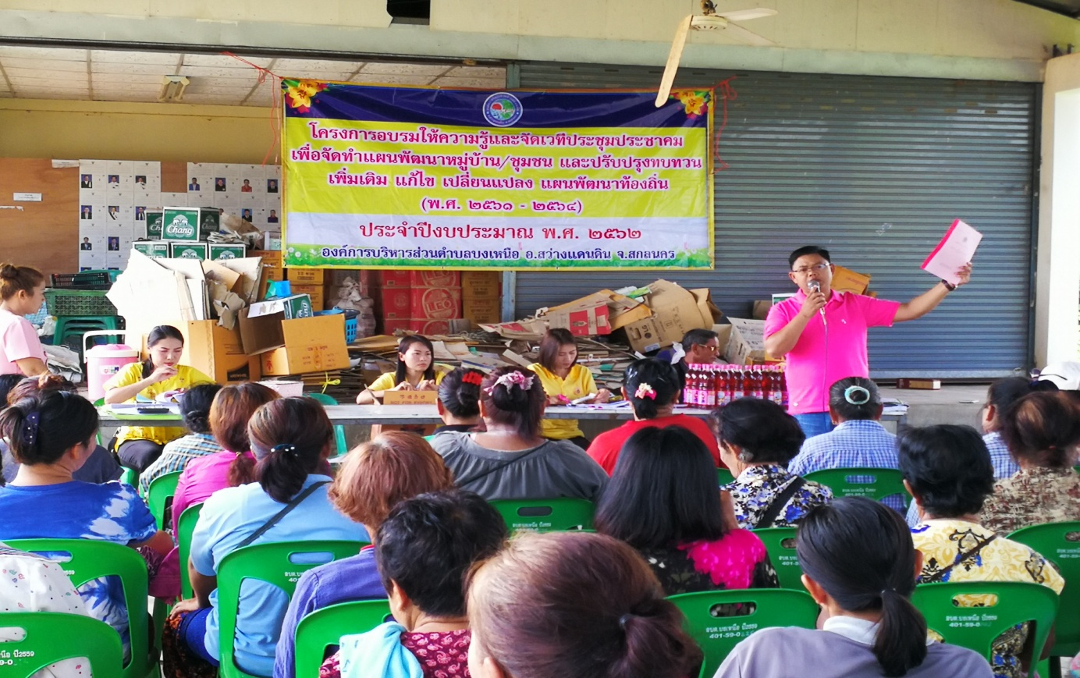
-๒-

